MLD Introduction

Rappel : Le MCD a permis de modéliser les structures de données indépendamment des choix techniques d’implantation de la base de données (ex. Choix du SGBD)

|0:03| : indépendament du choix du type de SGBD votre mcd va toujours etre fait de la meme facon, ont a trouvé les dependance fonctionnel entre les proprités. Sa a permis de caracteriser les identifiant quon a pu ensuite regrouper pour identifier des entités.

|0:04| : rappel graphe de dépendance fonctionnel
|0:04| : l’étape sivante est le MLD.

L’étape suivante vise à traduire le MCD en un modèle plus proche du SGBD : le modèle logique des données (MLD)

Dans notre cas, le SGBD est de type relationnel

- L’unique objet existant est la table (voir le module d’introduction aux notions de bases de données)

|0:05| : Toute les associations vont disparaître ou devenir quelque chose.

Le passage du MCD au MLD est systématique

|0:05| : je vais vous présenter, tu vois tel situation tapplique tel regle,

A APPRENDRE PAR COEUR.

- On va appliquer des règles de passage du MCD au MLD

Rappel : Dépendance fonctionnel forte / faible

Définition 1 : Il existe une dépendance fonctionnelle forte entre deux propriétés A et B,
Notée A → B, si et seulement si, à chaque valeur de A on associe une et une seule valeur de B

Définition 2 : Il existe une dépendance fonctionnelle faible entre deux propriétés A et B, notée
: A - - > B, si et seulement si à chaque valeur de A on associe une seule ou aucune valeur de B

|0:07| : Elles seront utilisé essentiellement de la meme facon et aura pu d’impact.

|0:08| : Est-ce que pour une valeur de a j’ai une seule valeur de B (phrase magique)

Ex : Un assistant est associé à un seul ou à aucun enseignant.

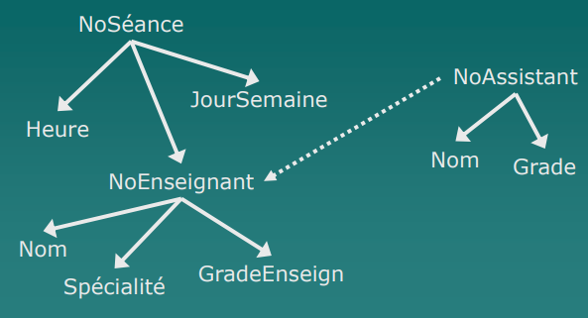

Rappel : Graphes de dépendances fonctionnelles

|0:15| : ici donc jai mon element no séance, donc séance va devenir une table enseignant va devenir une table, en passant via cette dépendance fonctionnel il est probable, on va avoir un identifiant qui va s’en aller dans la table de séance.

|0:16| : dite vous que le 1,1 c’est le boss. Le 1,1 ramasse tout. Retenez ça.

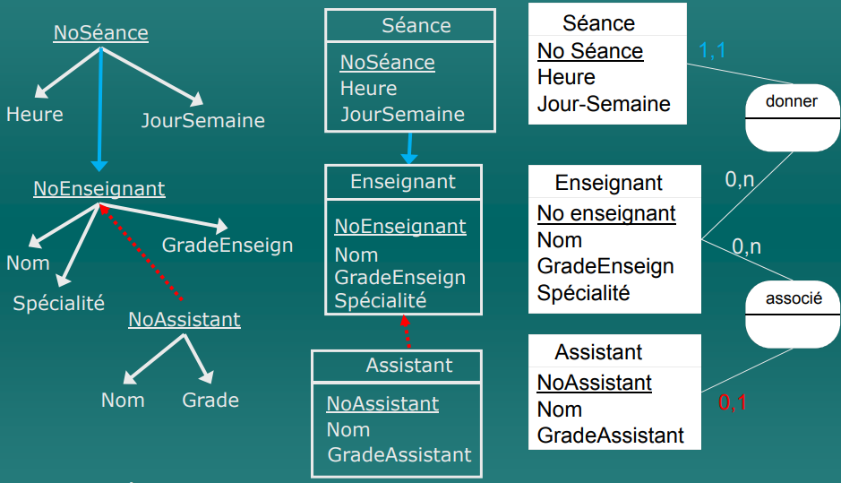

|0:10| : au lieu davoir une cardinalité 1-1 sa sera 0-1

Dépendance fonctionnelle forte (→) ou faible ( →)

Ex : Un assistant est associé à un seul ou à aucun enseignant

|0:10| : Les regle de graphe dépendances fonctionnel sont les meme malgré les dépendance fonctionnel faible ou fortes.

|0:11| : L’origine de la fleche est soit a 1-1 ou 0,1

Dériver un MLD à partir d’un graphe de dépendances fonctionnelles

Partant d’un graphe normalisé de dépendances fonctionnelles, la transformation est simple

Pour chaque ensemble de propriétés reliées à un même identifiant par une dépendance fonctionnelle directe, on crée :

Une table contenant l’identifiant
Plus les propriétés qui lui sont rattachées.

|0:14| : donc on va créer une table par entité.

Si, à un identifiant (quelconque) IDx sont rattachés par une dépendance fonctionnelle directe d’autres identifiants IDy du graphe,

On ajoute ces identifiants comme attributs de la table associée à l’identifiant Idx
|0:15| : ce quon appel les clés étrangère en d’autre termies

Ce sont des clés étrangères

Dériver un MLD à partir d’un graphe de dépendances fonctionnelles normalisé

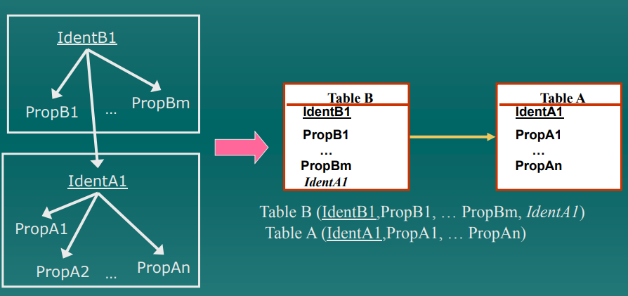

|0:17| : Dans la table B je vais me retrouver avec l’identifiant A1.

Passage du MCD au MLD (avec le formalisme entité association)

Avec le formalisme Entité-association il faut définir un ensemble de règle de passage du MCD au MLD

Traitement des entités

Chaque entité devient une table

Chaque propriété d’une entité devient un attribut de la table correspondante

L’identifiant d’une entité devient la clé primaire de la table.

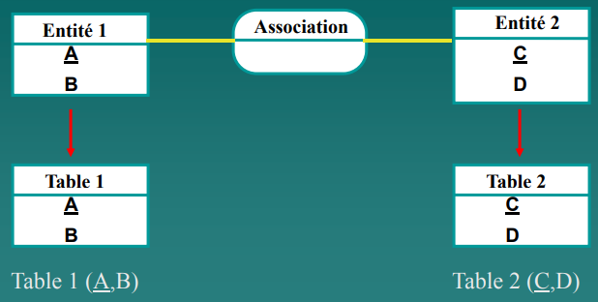

|0:20| : l’entité 1 devien table 1, l’identifiant A devient clé A propriété B devient attribut B. etc.

Cas de l’association père-fils (1/3)

|0:21| : A apprendre par coeur.
|0:21| : sa fait penser à quoi? Au graphe de dépendance.

Cardinalité de l’Entité père : 0,n ou 1,n

Cardinalité de l’entité fils : 0,1 ou 1,1

Règles :

Entité père → table « père »

Entité fils → table « fils »

Identifiant entité père → attribut de la table « fils »
(Clé étrangère)

Propriétés de l’association → des attributs de la table « fils »

|0:22| : Si jai une entit pere qu’est-ce quil va arriver,
|0:23| : on fait des tables.
|0:24| : 1,1 ramasse tout. 0, 1 ramase tout aussi.

|0:24| : si jai des propriétés dans une association, dans un contexte de cardinalité 1-1 – 1,n les propriétés sen vont dans la table, et l’association disparais en faite ce que je vous dit dans un contexte 1,1 o,m dans un contete de ralation pere fils je ne devrais pas voir des proprité dans une association, Et je vais scruter a la loupe vos associations.

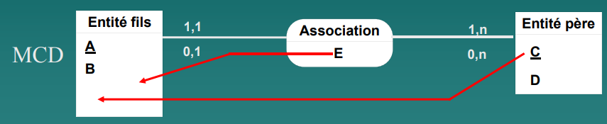

|0:25| : il va avoir des circoncstnce bien précise pour avoir des proprité dans une association et sera un contexte n – n.

|0:27| : Les entités ne disparaissent pas, elles sont lié par les clés.

|0:22| : Mettre en garde : sa speut pas avoir 2 type de cardinalité pour le meme diagramme, sa sera soit 1,1 – 0,1 ou 1,n – 0,n

Cas de l’association père-fils (2/3)

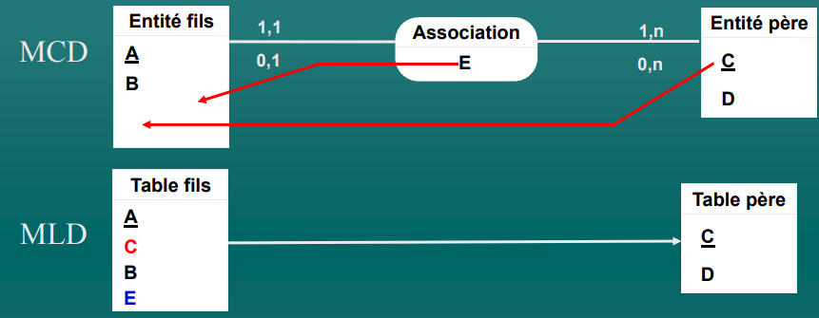

|0:30| : En haut MCD qui devien le MLD en bas.

Explication : Cette configuration correspond exactement au cas où on a une dépendance fonctionnelle entre l’entité fils et l’entité père.

Note importante : Si une propriété apparaît dans l’association (ex. E), c’est qu’elle était sûrement mal placée :

- En revenant au graphe des dépendances, on s’aperçoit qu’elle devait être déjà rattachée à l’identifiant A par une dépendance fonctionnelle, et donc aurait dû être placée dans l’entité fils.

|0:32| : Voici une facon de representer le modle leogique de donnée, on a encore des carré sa ressemble bcp a la notion dentité , la grande différence c’est qon a plus l’association. Et dans la table fils on va retrouver l’identifiant la foreign key qui vient de lentité pere.

|0:34| : une foreign key ne peut ne pas être unique, et la valeur pourrait être nulle.

Cas de l’association père-fils (3/3)

Exemple (Cas de l’association père-fils)

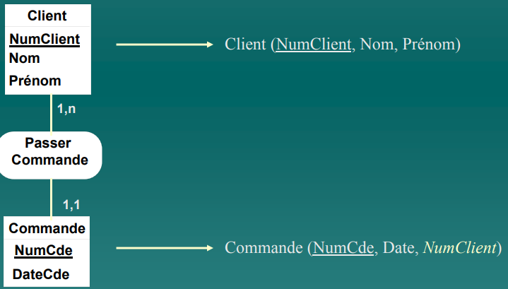

Cas de l’association 0,n – 1,n

Règles :

Une entité devient une table ayant comme clé son identifiant

Une association devient une table
|0:37| : TRÈS GROSSE DIFFÉRENCE, l’association, concaténation des deux tables.

L’identifiant de l’association devient la clé de la table correspondante

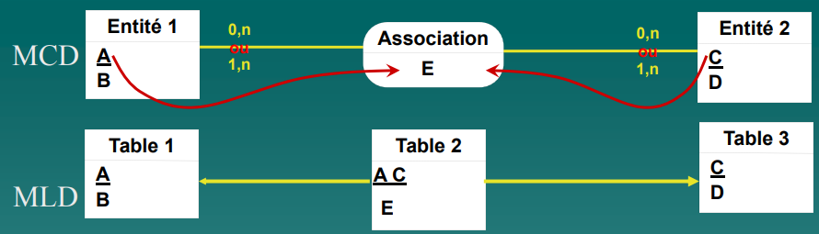
Noter que dans cette notation les flèches jaunes entre les tables représentent les liens de clés étrangère : il correspondant aux dépendances fonctionnelles vues plus haut.
|0:39| : Dans un contexte vraiment n-n 0,n – 1,n etc
La propriété de l’Association va rester dans la Table2.

A chaque fois je vais voir du 0,n 0,n, est-ce que les propriétés dans lentité de gauche ou l’entité de droite sont a la bonne place ou devrais se retrouver dans l’association.

Très souvent on retrouve des propriétés.

|0:43| : Revoir.

Cas de l’association 0,n – 1,n (suite)

Pour une association :

Identifiant = concaténation des identifiants des entités reliées

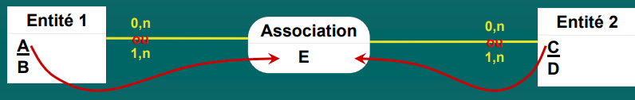
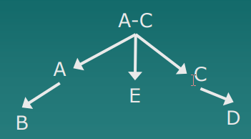

Note : Quand on considère le graphe de dépendances, la transformation est évidente, considérant qu’implicitement l’identifiant de l’association est la concaténation des identifiants des entités reliées.

Cas de l’association 0,n – 1,n (exemple)

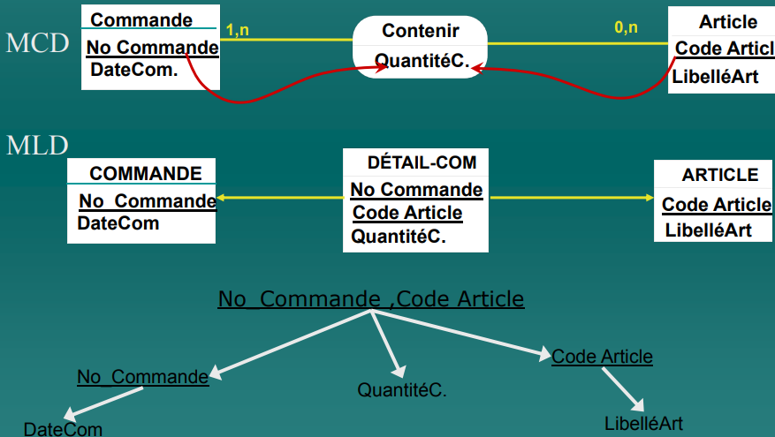

|0:45| : On supprime la notion de verbe quand une association devient une table, on parle maintenant de nom.

Cas de l’association 1,1 – 1,1

Explication par le graphe de dépendances

Définition : on dira que deux propriétés A et B sont équivalentes si et seulement si elles sont reliées par des dépendances fonctionnelles fortes A → B et B → A

Deux entités reliées par une association de type 1,1 – 1,1 devraient être fusionnées en une seule entité, ainsi que les propriétés de l’association les reliant (si on en avait mis par erreur dans le diagramme E-A)

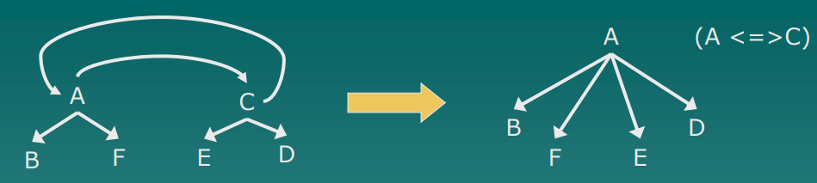
Note : on conserve dans le dictionnaire de données l’information que A et C sont équivalentes. On choisit un identifiant unique
Exemple : NumMatriculeEtudiant et IdEtudiant utilisés dans deux services différents d’un établissement d’enseignement

|1:07| : Pas de 1-1, 1-1 dans les TP

Cas où on ne fusionne pas (1/4)

Mais y-a-t-il des cas où on ne devrait pas fusionner?

Prenons l’exemple des étudiants actuels inscrits à l’Université Laval, ils/elles ont :

Un Num-Étudiant (sur leur carte d’étudiant), un IDUL et d’autres numéros utilisés par diverses application (paiement des frais de scolarités, etc.)
Pas très pratique n’est-ce pas? Comment expliquer que vous deviez utiliser plusieurs codes d’identification?

D’ailleurs regardons mieux les cardinalités. A-t-on?

|1:11| : si le système est tres vieux et que IDUL est tres recent, il y aura des étudiant sans IDUL ex années 60.

Num-Étudiant → IDUL et IDUL → Num-Étudiant
Ou Num-Étudiant - - > IDUL et IDUL → Num-Étudiant
Ou Num-Étudiant - - > IDUL et IDUL -- > Num-Étudiant

Cas où on ne fusionne pas (2/4)

1 Num-Étudiant → IDUL et IDUL → Num-Étudiant : NON
2 Num-Étudiant - - > IDUL et IDUL → Num-Étudiant : NON
3 Num-Étudiant - - > IDUL et IDUL - - > Num-Étudiant : OUI

Pourquoi?

Cas 1 : Tous les étudiants actuels ont un IDUL, mais toutes les personnes qui ont un IDUL n’ont pas un Num-Étudiant

Cas 2 : on aurait Num-Étudiant - - > IDUL si on veut utiliser les données des anciens étudiants qui n’avaient pas à leur époque d’IDUL

Cas 3 : C’est le cas le plus général. Vous voyez qu’en pratique on n’est plus dans un cas 1,1 – 1,1 mais dans un cas 0,1 – 0,1

Donc bien faire attention à ces cardinalités.

Cas où on ne fusionne pas (3/4)

C’est un héritage d’anciens systèmes informatiques qui sont encore en fonction : ce qu’on appelle des systèmes informatiques patrimoniaux ou ‘legacy systems’ (on en reparlera dans une prochaine séance)

Ces systèmes patrimoniaux utilisent dans leurs programmes des codes qui étaient utilisés dans les fichiers (ou bases de données) qui existaient à ce moment-là. Par exemple, les concepteurs de l’époque ont développé des systèmes pour gérer les inscriptions des étudiants, pour gérer la paie des employés et professeurs avec des systèmes de gestion de fichiers différents et des codes différents : Num-Étudiant, Num-Employé

|1:11| : LEGACY SYSTEM, important pour l’Examen. A une certaine époque on avait des numéro demployé dun coté et un numéro détudiant dun autres. Et au final ils ont basé tout le monde sur le meme identifiant (IDUL)

Mais des programmes plus récents ont été mis en place (par exemple les systèmes de transaction par le Web) et de nouveaux codes d’identification ont été créés.

Par exemple l’IDUL est un code qui sert à identifier de façon unique tous les membres de la communauté universitaires (étudiants, professeurs, employés, etc.)

Cas où on ne fusionne pas (4/4)

Pour établir l’interopérabilité des systèmes (entre les plus anciens et les nouveaux programmes),
|1:13| : Aspect important, 90% de notre realité est celle là.

Si on ne veut pas investir à reconvertir tous les anciens systèmes (on en reparlera dans une prochaine séance),

On décide de garder ces divers codes d’identification des usagers (ex. pour les étudiants)

Pour établir les correspondances entre les données : C’est un choix de conception au niveau du MLD.

En fait on peut garder les différentes propriétés qui jouent un rôle d’identifiant pour une même entité (clés dans des tables différentes) dans des tables particulières qui sont des tables d’équivalence

Par exemple on aura les tables :

ETUDIANT-EQ (Num-Étudiant, IDUL)
EMPLOYÉ-EQ (Num-Employé, IDUL)

Ces tables d’équivalence peuvent être vues comme des tables associatives
(Voir séance d’introduction aux bases de données)

Permettant d’établir un lien entre des tables correspondant à une même entité mais utilisées par des systèmes différents

ETUDIANT (Num-Étudiant, Nom-Étudiant, AdresseÉtudiant, TelÉtudiant)
ETUDIANT-WEB (IDUL, Nom-Étudiant, Drt-Accès, Profil)

Attention à éventuellement la redondance de données

Modèle ER : Cas des associations 0,1 – 1,1

|1:16| : 1-1 c’est le boss.

|1:17| : correspond à la regle pere-fils.

Règles :

Migration de la clé de la table provenant de l’entité ayant une cardinalité 0,1 dans la table provenant de l’entité ayant une cardinalité 0,1 dans la table provenant de l’entité ayant une cardinalité 1,1

Migration des propriétés de l’association vers la table de l’entité du côté 1,1

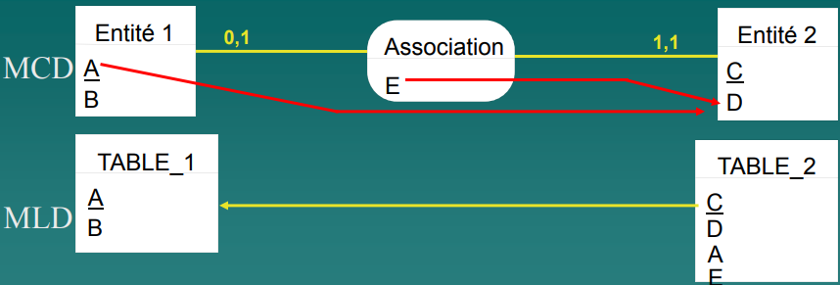

Noter que c’est le cas classique de la dépendance fonctionnelle C - > A

Modèle ER : Cas des associations 0,1 – 0,1

Règles :

Migration de la clé de l’une des tables vers l’autre table
(choix du concepteur)

Migration des propriétés de l’association vers la même table

|1:20| : faite pile ou face, si c’est pile la table 1 ramasser la propriété de l’association et la clé de la table 2.

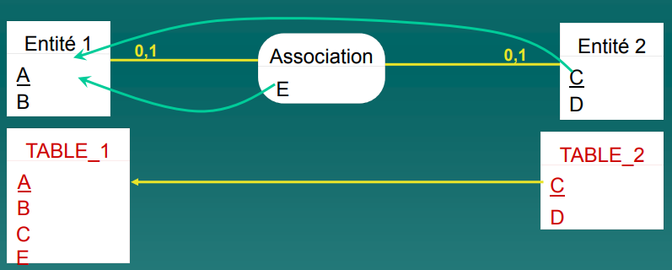

Note : Il faut être prudent quand on utilise des associations 0,1 – 0,1
|1:20| : Quand je vais regarder vos MCD, je vais m’attarder a votre copie si vous avez mis sa, pourquoi vous avez mis ça

Cas des associations 0,1 – 0,1 (Attention !!)

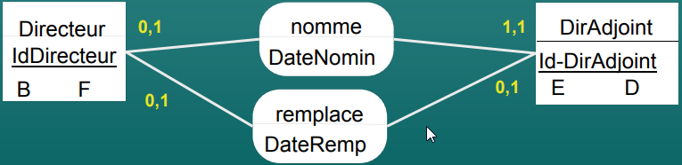

|1:29| : si vous envoyer un identifiant qui revien dans la meme table vous renommer l’identifiant avec le nom d’association.

Mais attention on aurait peut-être dû créer des entités à la place des associations !!

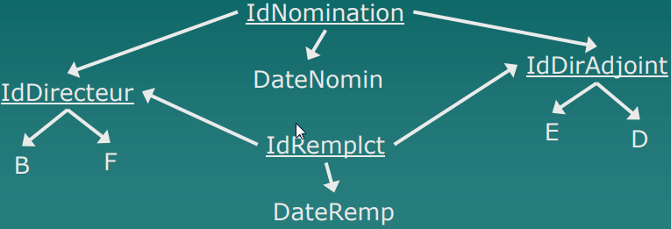

Cas des associations ternaires (1/2)

|1:32| : On peut toujours s’en passer des ternaires

Cas des associations ternaires (indépendamment des cardinalités)

Règles :

Création d’une nouvelle table correspondant à l’association

Les identifiants des entités auxquelles l’association est reliée migrent dans la nouvelle table et forment sa clé primaire

Les propriétés de l’association sont mises dans la nouvelle table

|1:33| : meme chose que n – n.

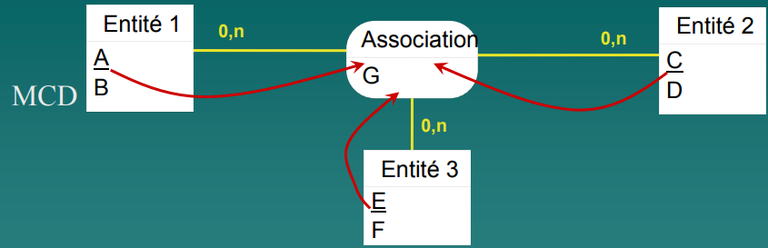

Cas des associations ternaires (2/2)

Cas des associations ternaires (indépendamment des cardinalités)

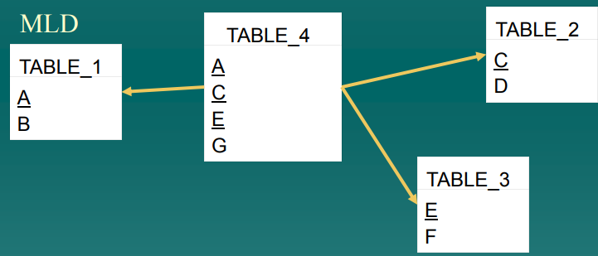

Mais attention à l’usage des associations ternaires

(Voir Module sur la modélisation conceptuelle des données)

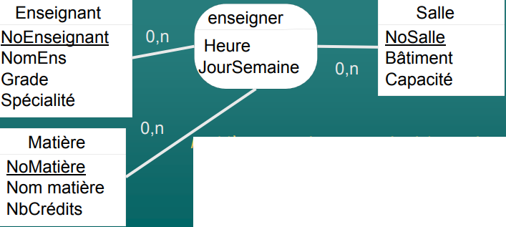
Problème avec ‘enseigner’ : 1) lorsqu’on veut assigner une matière à une salle sans connaitre l’enseignant, 2) lorsqu’on veut assigner un enseignant à une matière sans connaitre la salle

|1:35| : Dans le ternaire 0,n 0,n 0,n l’assoiation devient une table avec toute les idenfiaitn qui deviennent lidentifiant de lassociation.

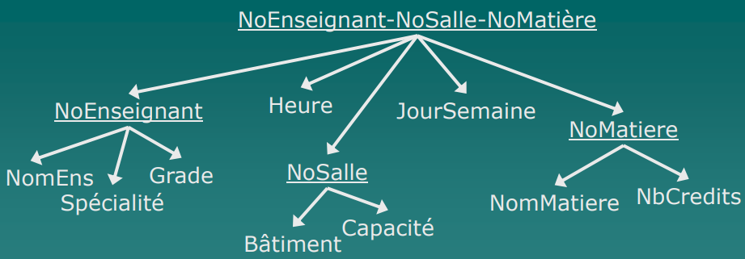

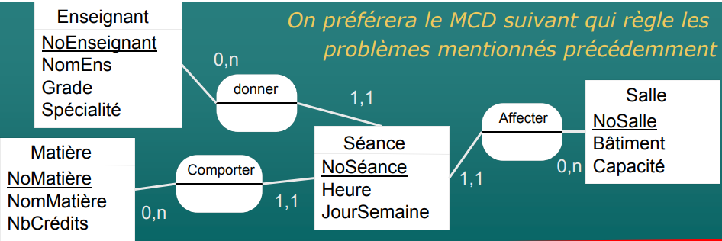

On préférera le MCD suivant qui règles les problèmes mentionnés précédemment

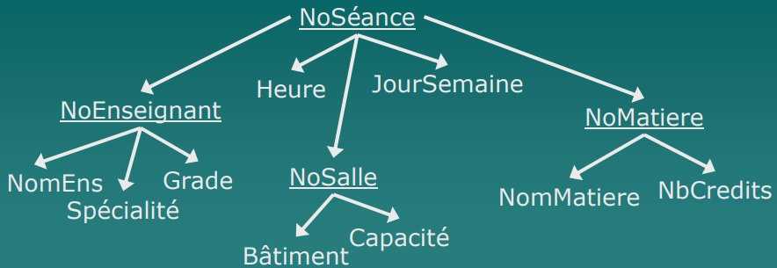

Noter que pour résoudre les problèmes listés précédemment, NoSéance sera différent de la concaténation NoEnseignant-NoSalle-NoMatière

Traitement des associations Cas spéciaux (1/3)

Cas spéciaux : Plusieurs associations entre 2 entités → les règles générales s’appliquent

Exemple 1

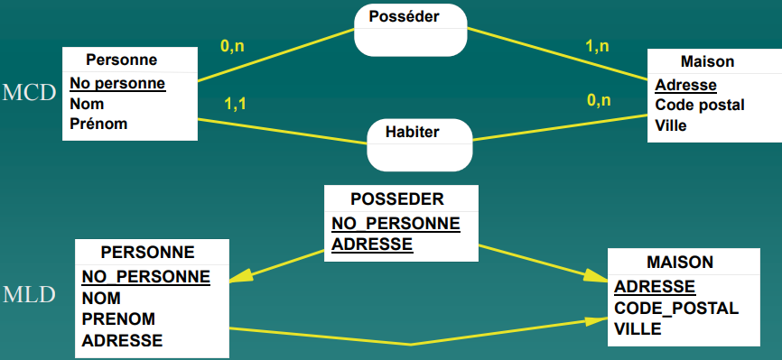
|1:43| : pas de verbe
|1:45| : est-ce quune personne est obligé davoir la meme adresse, dans ce model la personne peut changer d’adresse.
|1:46| : La clé étrangère peut changer.
|1:46| : Defaut : pas d’historique des anciennes adresses

Traitement des associations Cas spéciaux (1/3)

Cas spéciaux : Associations réflexives → les règles générales s’appliquent

Exemple 1

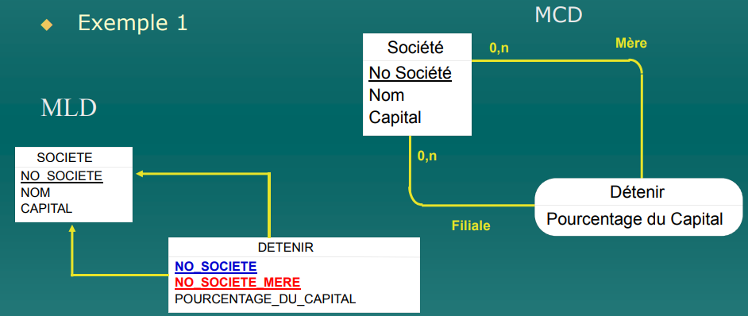
|1:51| : 0,n 0,n on applique la regle,
|1:51| : on fait un identifiant abec 2 no société.

Noter qu’on utilise deux fois l’identifiant NoSociété dans l’association DETENIR. Mais l’une est distinguée de l’autre pour les rôles des entités Société impliquées

Traitement des associations Cas spéciaux (1/3)

Exemple 2

|1:53| : pile ou face mais ya juste une personne. Mais il faut renomer la foreign key.

Noter : Le NAS_EPOUSE est une duplication de la clé NAS mais utilisée comme clé étrangère qui pointe sur la table PERSONNE. Au cas où une personne n’aurait pas d’épouse, la valeur serait nulle.

Exercice 1

Une compagnie aérienne veut mettre en œuvre une base de données pour gérer ses différents vols. Un parcours aérien est caractérisé par un NUMPARC. Une HEURE-DEPART, une HEURE ARRIVEE, une DISTANCE et une FREQUENCE. Un Parcours est aussi caractérisé par une ville de départ et une ville d’arrivée. Une ville est identifiée par un NUMVILLE, porte un nom de ville et on veut connaitre son décalage horaire par rapport à l’heure GMT.

Un vol est programmé sur un parcours donné pour une date déterminée. Un VOL n’est programmé qu’une seule fois dans une journée à l’heure prévue. Un certain nombre de passagers peuvent être enregistrés pour un VOL. Un PASSAGER est caractérisé par un numéro unique, son nom, son prénom et son NoTéléphone.

Un avion est affecté à chaque VOL. Un AVION est caractérisé par un NUMEROAVION, un TYPE, une CAPACITE. Deux pilotes sont affectés à un départ. L’un sera le commandant de bord du départ et le deuxième sera copilote. Plusieurs hôtesses caractérisées par NUMEROH, NOMH, et PRENOMH sont aussi affectées au départ.

Proposer un MCD pour cette application
Dériver le MLD correspondant.

Exercice 1 (suite)

On suppose maintenant qu’un parcours d’un avion peut passer par plusieurs villes intermédiaires entre la ville de départ et la ville d’arrivée. L’avion se pose dans les aéroports de ces villes. Des passagers peuvent débarquer et d’autres embarquer.

Comment est modifié le MCD précédent ?

Dériver le MLD correspondant

Indications : On introduira la notion d’escale. On considérera que le parcours associé à un vol est constitué d’une suite d’escales (chacune est identifiée de façon unique). La ville de départ est considérée comme l’escale numéro 1 sur ce parcours.
On introduira aussi le fait qu’un passager achète un billet qui est associé à un NUMBILLET qui a été acheté à une certaine date chez une certaine agence, pour un moment payé et un nombre de kilomètres parcourus. Sur le billet on trouve la ville de départ, la ville d’arrivée la date de départ, le montant payé, etc.

